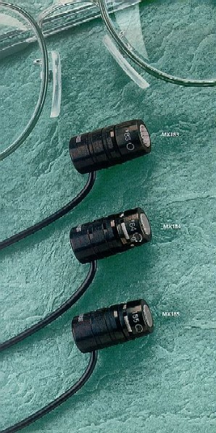

Technische Merkmale
- Microflex®-Lavalier-Mikrofone
- Elektret-Kondensator-Elemente mit austauschbarer Richtcharakteristik
- Einrastender Schaumstoffwindschutz
- Drehbare Ansteckklammer für ein Mikrofon
- Ansteckklammer für zwei Mikrofone

Beschreibung
Shure Microflex Mikrofone der Reihe MX100 sind Miniatur-Elektretkondensatormikrofone, die in erster Linie für Sprachaufzeichnungen konzipiert wurden, aufgrund ihres ausgewogenen Frequenzgangs von 50 Hz bis 17 kHz jedoch ebenfalls für Gesangsaufnahmen geeignet sind.
Alle Modelle enthalten einen Vorverstärker und sind mit einer von drei austauschbaren Kapseln verschiedener Richtcharakteristiken lieferbar (Niere; Superniere; Kugel). Ein einrastender Schaumstoffwindschutz sowie zwei verschiedene Ansteckklammern für ein und zwei Mikrofone werden bei allen Modellen mitgeliefert.
Zum Anschluss eines Mikrofons der MX100-Serie an einen Mischer ohne Phantomspannung stehen sämtliche Modelle auch mit batteriegespeistem Vorverstärker zur Verfügung.
Alle Modelle können an Shure Taschensender zur drahtlosen Übertragung angeschlossen werden.

Verschiedene Modelle:
MX183 Kugelcharakteristik
MX184 Supernierencharakteristik
MX185 Nierencharakteristik
MX183BP Kugelcharakteristik
mit batteriegespeistem Vorverstärker
MX184BP Supernierencharakteristik
mit batteriegespeistem Vorverstärker
MX185BP Nierencharakteristik
mit batteriegespeistem Vorverstärker

Alle Modelle sind auch für drahtlose Übertragung ohne Vorverstärker erhältlich und tragen dann die Bezeichnung WLxxx bezeichnet.

Ausschreibungstext
MX183 – Lavaliermikrofon mit austauschbarer Elektretkondensatorkapsel, Kugelcharakteristik; einrastender Schaumstoffwindschutz; zwei unterschiedliche Ansteckklammern.
MX184 – Lavaliermikrofon mit austauschbarer Elektretkondensatorkapsel, Supernierencharakteristik; einrastender Schaumstoffwindschutz; zwei unterschiedliche Ansteckklammern.
MX185 – Lavaliermikrofon mit austauschbarer Elektretkondensatorkapsel, Nierencharakteristik; einrastender Schaumstoffwindschutz; zwei unterschiedliche Ansteckklammern.
MX183BP – Lavaliermikrofon mit austauschbarer Elektretkondensatorkapsel, Kugelcharakteristik; einrastender Schaumstoffwindschutz; zwei unterschiedliche Ansteckklammern; batteriegespeister Vorverstärker.
MX184BP – Lavaliermikrofon mit austauschbarer Elektretkondensatorkapsel, Supernierencharakteristik; einrastender Schaumstoffwindschutz; zwei unterschiedliche Ansteckklammern; batteriegespeister Vorverstärker.
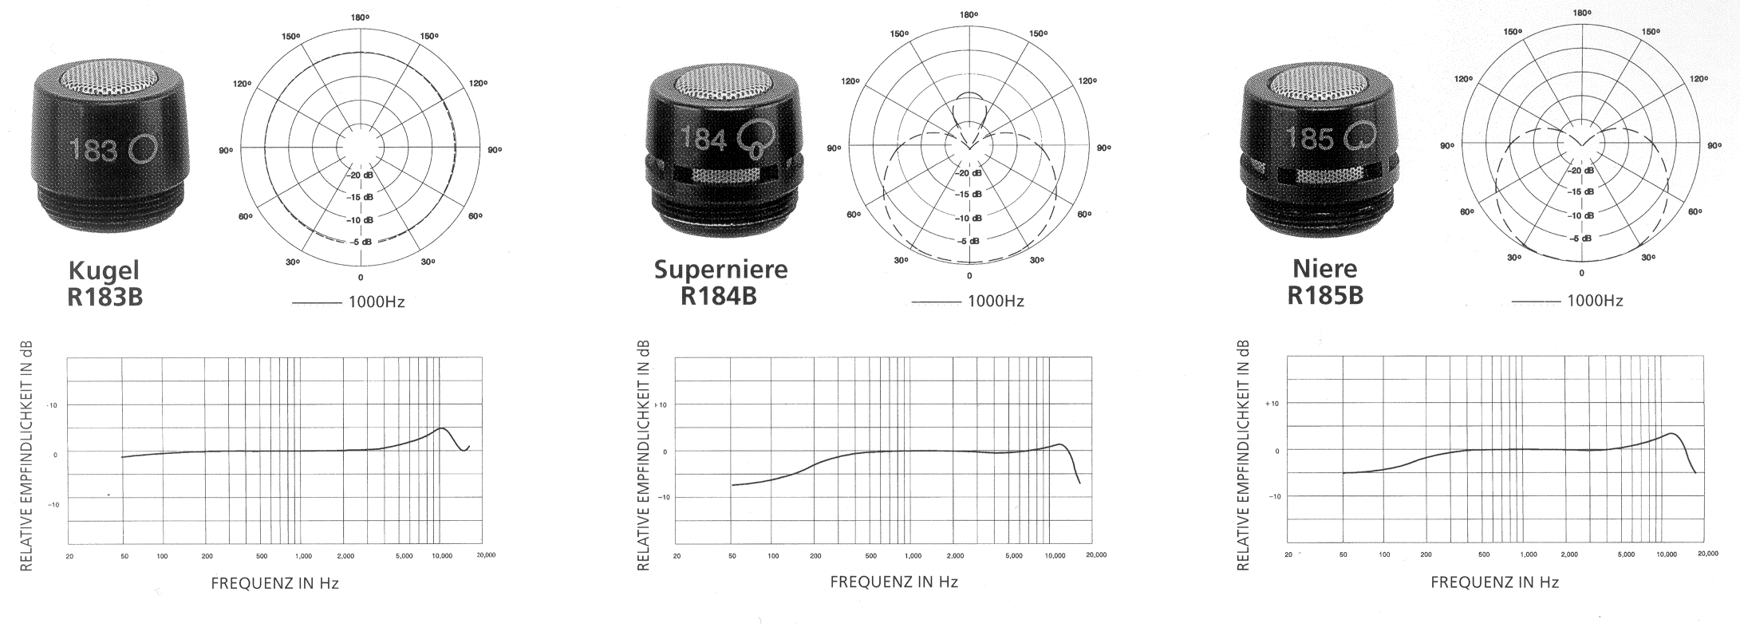
MX185BP – Lavaliermikrofon mit austauschbarer Elektretkondensatorkapsel, Nierencharakteristik; einrastender Schaumstoffwindschutz; zwei unterschiedliche Ansteckklammern; batteriegespeister Vorverstärker.

Technische Daten
Frequenzgang
50 Hz – 17 kHz (siehe Abbildung)
Ausgangsimpedanz
180 Ω
Leerlaufempfindlichkeit
MX183: -27,5 dBV/Pa (42,2 mV)
MX184: -33,5 dBV/Pa (21,1 mV)
MX185: -35,0 dBV/Pa (17,8 mV)
Maximaler Schalldruckpegel
(1 kHz bei 1% Klirrfaktor, 1 kΩ Last)
MX183: 116,7 dB SPL
MX184: 122,7 dB SPL
MX185: 124,2 dB SPL
Eigenrauschen
(äquivalenter Schalldruckpegel)
MX183: 20,5 dB
MX184: 26,5 dB
MX185: 28,0 dB
Gleichtaktunterdrückung
mindestens 45,0 dB
Abmessungen (L x ∅)
22 x 12 mm
Spannungsversorgung; Stromaufnahme
11 bis 52 V; 2 mA
Betriebsbedingungen
Temperaturbereich: -18° bis 57°C
Relative Feuchtigkeit: 0 bis 95%

